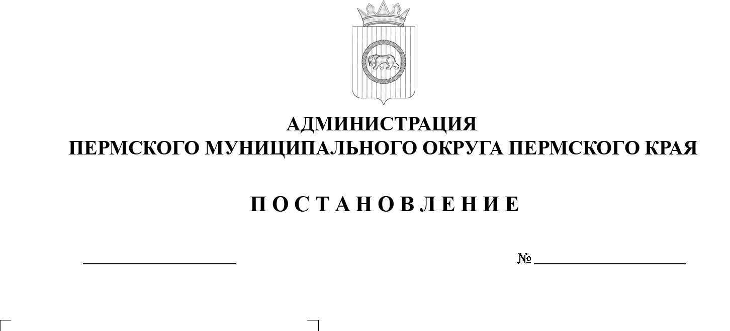
03.09.2025
299-2025-01-05.С-424
Об утверждении состава конкурсной комиссии
по проведению конкурсного отбора проектов инициативного бюджетирования на уровне Пермского муниципального округа Пермского края

В соответствии с пунктом 1 статьи 4 Закона Пермского края от 02 июня 2016 г. № 654-ПК «О реализации проектов инициативного бюджетирования
в Пермском крае», пунктом 6 части 2 статьи 30 Устава Пермского муниципального округа Пермского края, пунктами 2.4.2, 2.18, 2.19, 2.20 Порядка проведения конкурсного отбора проектов инициативного бюджетирования конкурсной комиссией Пермского муниципального округа Пермского края и их реализации, утвержденного решением Думы Пермского муниципального округа Пермского края от 24 августа 2023 г. № 213, письмом Думы Пермского муниципального округа Пермского края от 02 сентября
2025 г. № 299-01-21вн-208, письмом автономной некоммерческой организации «Ресурсный центр некоммерческих организаций Пермского края «Нужные люди» от 14 августа 2025 г.
администрация Пермского муниципального округа Пермского края ПОСТАНОВЛЯЕТ:
- Создать конкурсную комиссию по проведению конкурсного отбора проектов инициативного бюджетирования на уровне Пермского муниципального округа Пермского края.
- Утвердить состав конкурсной комиссии по проведению конкурсного отбора проектов инициативного бюджетирования на уровне Пермского муниципального округа Пермского края согласно приложению
к настоящему постановлению.
3. Признать утратившим силу постановление администрации Пермского муниципального округа Пермского края от 05 октября 2023 г.
№ СЭД-2023-299-01-01-05.С-778 «Об утверждении состава конкурсной комиссии по проведению конкурсного отбора проектов инициативного бюджетирования на уровне Пермского муниципального округа Пермского края».
4. Настоящее постановление опубликовать (обнародовать) в бюллетене муниципального образования «Пермский муниципальный округ» и разместить на официальном сайте Пермского муниципального округа в информационно-телекоммуникационной сети Интернет (www.permokrug.ru).
5. Настоящее постановление вступает в силу со дня его подписания.
6. Контроль за исполнением настоящего постановления возложить на заместителя главы администрации Пермского муниципального округа Пермского края, руководителя аппарата администрации Пермского муниципального округа Пермского края Генкина Д.Г.
Глава муниципального округа О.Н. Андрианова
УТВЕРЖДЕН
постановлением администрации
Пермского муниципального
округа Пермского края
от 03.09.2025 № 299-2025-01-05.С-424

Состав
конкурсной комиссии по проведению конкурсного отбора проектов инициативного бюджетирования на уровне Пермского муниципального округа Пермского края

Генкин  Дмитрий Григорьевич | - | заместитель главы администрации Пермского муниципального округа Пермского края, руководитель аппарата администрации Пермского муниципального округа Пермского края, председатель комиссии
Букина  Светлана Анатольевна | - | заместитель председателя Думы Пермского муниципального округа Пермского края, депутат Думы Пермского муниципального округа Пермского края от избирательного округа № 27 (по согласованию), заместитель председателя комиссии
Черкасова  Наталья Александровна | - | заместитель руководителя аппарата администрации Пермского муниципального округа Пермского края, секретарь комиссии
Члены комиссии:
Баталов  Максим Александрович | - | депутат Думы Пермского муниципального округа Пермского края от избирательного округа № 19 (по согласованию)
Королева  Светлана Владиславовна | - | директор автономной некоммерческой организации «Ресурсный центр некоммерческих организаций Пермского края «Нужные люди» (по согласованию)
Пищальников  Владимир Александрович | - | депутат Думы Пермского муниципального округа Пермского края от избирательного округа № 22 (по согласованию)

